【典中点】2017春沪科版八年级物理下册学案：10.2滑轮及其应用 (方案2)
学习目标：
1、 知道定滑轮、动滑轮、滑轮组的应用
2、 能识别生活和生产中常见的滑轮
3、 会根据要求使用和组装滑轮组
学习要点：
1、使用滑轮时，滑轮的轴固定不动的叫做 ；轴随物体一起运动的滑轮叫 。
2、使用定滑轮不 ，但可以改变拉力的 。
3、使用动滑轮可以 。
4、 定滑轮在使用时，相当于一个 杠杆，因此拉力和重力的关系是： ，即使用定滑轮不省力。动滑轮在使用时，相当于一个 杠杆，因此拉力和重力的关系是： 。
5、使用滑轮组时，滑轮组用几段绳子吊着物体， 。
学习过程：
1、定滑轮和动滑轮
做一做：用滑轮把钩码提起来，并回答下面的问题：
（1）观察滑轮，请说出它的构造
（2）你在生活中哪些地方见过滑轮？你知道它们起到什么作用吗？
小结：使用滑轮时，滑轮的轴固定不动的叫做 ；轴随物体一起运动的滑轮叫 。
想一想：使用定滑轮有什么好处？
做一做：先用弹簧测力计直接测出一个钩码重，再按照课本图10-14那样进行实验，记录每次拉力和钩码重力，填入下表：
钩码重G/N | 拉力F₁/N | 拉力F₂/N | 拉力F₃/N
比较每次拉力和钩码重力的关系，可以得出结论：使用定滑轮不 ，但可以改变拉力的 。
想一想：使用动滑轮有什么好处？
做一做：按照课本图10-16进行实验，读出弹簧测力计的示数F，再与钩码重G比较，可以得到的结论是： 。
画一画：使用滑轮的理论分析
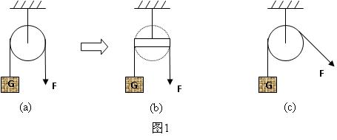
对于上述实验得出的结论，我们可以利用杠杆平衡原理来进一步论证。
（1）请画出图1（b）、（c）中的两个力臂，由图可知，定滑轮在使用时，相当于一个 杠杆，因此拉力和重力的关系是： ，即使用定滑轮不省力。
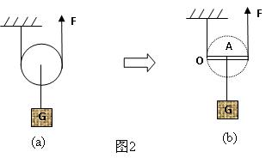
（2）动滑轮在使用时，同样可以找出跟它想当的杠杆。图2中杠杆的支点是A点还是O点？请在图2（b）中画出两个力臂，由图可知，动滑轮在使用时，相当于一个 杠杆，因此拉力和重力的关系是： 。
2、滑轮组
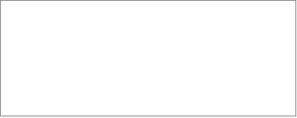
做一做：组成滑轮组
把一个定滑轮和一个动滑轮组合成滑轮组，讨论一下，你能设计出几种组合方式？把你的方案画在下面的方框里，并动手做一做。
做一做：探究滑轮组的省力情况
按照课本图10-17所示的方式进行探究，把提起重物使用的拉力与物重相比较，再数一数承担物重的绳子有几股，你们发现：使用滑轮组时，滑轮组用几段绳子吊着物体， 。除此以外，你们还发现了什么？[来源:Zxxk.Com]
自我检测：
1、学校升国旗的旗杆顶上有一个滑轮，升旗时往下拉动绳子，国旗就会上升。对这个滑轮的说法，正确的是（ ）
A.这是一个动滑轮，可省力
B.这是一个定滑轮，可省力
C.这是一个动滑轮，可改变力的方向
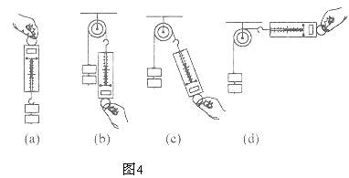
D.这是一个定滑轮，可改变力的方向
2、某同学研究定滑轮的使用特点，他每次都匀速提起钩码，研究过程如图4所示，请仔细观察图中的操作和测量结果，然后归纳得出初步结论。
比较（a）、（b）两图可知： ；
比较（b）、（c）、（d）三图可知： ：
3、根据图5中的省力要求，画出滑轮组的绕法。(不计摩擦和滑轮重)
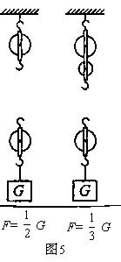
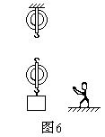
4、在图6中，一个站在地面上的工人利用滑轮组将重物G提起来，请画出滑轮组的绕线
五、自我反思
我的收获：

我的疑惑：

